Автоматический уплотнитель Маршалла универсальный со сменной оснасткой (для форм d=101,6 и 152,4 мм в комплекте с формами 101,6мм и 152,4мм) ГОСТ Р 58406.9-2019, ПНСТ 184-2016.
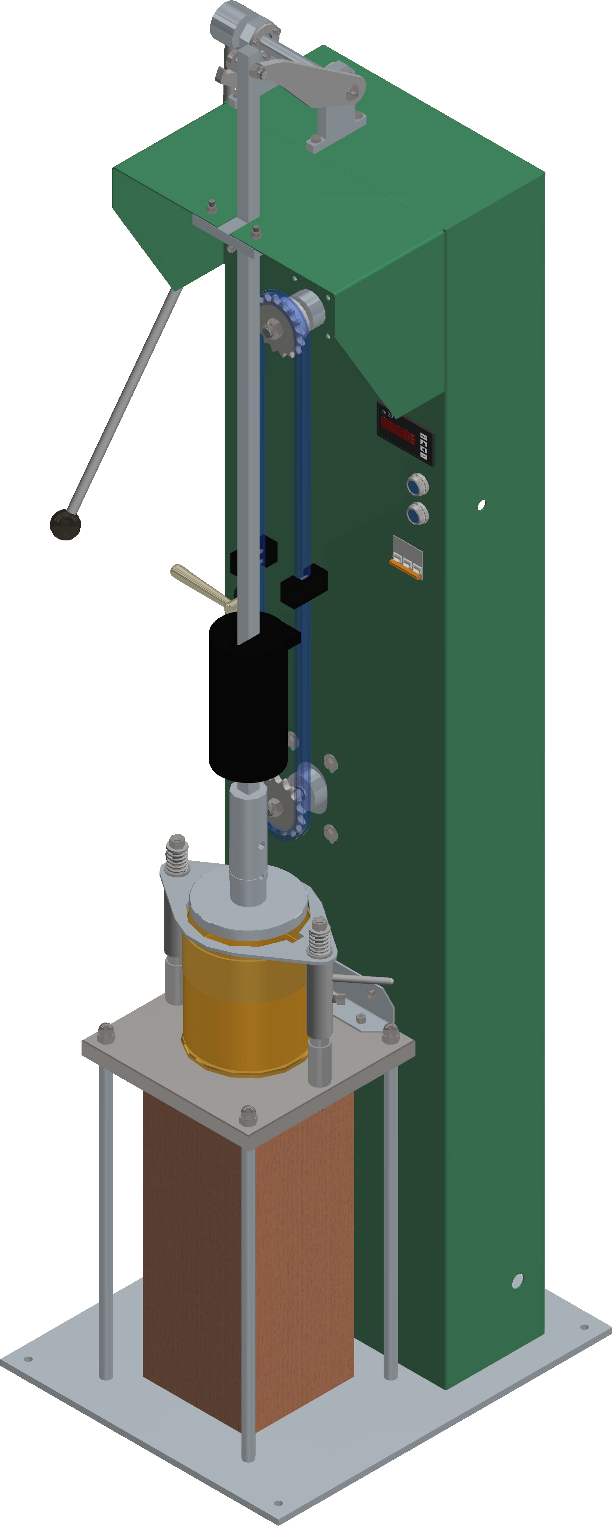
Руководство по эксплуатации.

Содержание
- Комплектность

- Использование

- Технические данные

- Подготовка

- Испытание образца

- Распространенные ошибки и устранение неисправностей

КОМПЛЕКТНОСТЬ
Цилиндрическая часть «формы 101,6» 1 шт.
Удлинительное кольцо «формы 101,6» 1 шт.
Основание «формы 101,6» 1 шт.
Переходное кольцо «формы 101,6» 1 шт.
Штанга с наковальней «формы 101,6» 1 шт.
Груз весом 4535г 1 шт.
Цилиндрическая часть «формы 152,4» 1 шт.
Удлинительное кольцо «формы 152,4» 1 шт.
Основание «формы 152,4» 1 шт.
Штанга с наковальней «формы 152,4» 1 шт.
Груз весом 10210г 1 шт.
Автоматический уплотнитель 1 шт.
Пульт управления 1 шт.
Паспорт 1 шт.

- ИСПОЛЬЗОВАНИЕ
Данный прибор используется для получения образцов асфальтовых смесей с использованием метода уплотнения (прессования). Прибор дает возможность проводить лабораторные испытания физических и механических свойств асфальтовых смесей. Подходит для изготовления асфальтобетонных образцов диаметром 152 мм (±0,2мм) Х 115 мм / 101,6 мм (±0,2мм) Х 63,5 мм, который используется в испытаниях по методу Маршала.

- ТЕХНИЧЕКИЕ ДАННЫЕ
- Электропитание: трехфазный -220V
- Высота падения: 457,2мм ±1,5мм
- Масса уплотняющего ударника: 10210г ±10г / 4536г ±9г
- Скорость: 55 ударов в минуту ±5 ударов/мин
- Максимальный временной диапазон: 0-999 раз
- Тип контроллера: цифровой дисплей
- Защита фаз: нет
- Форма: диаметр 152 мм (±0,2мм) Х 115 мм / 101,6мм (±0,2мм)
Х 63,5 мм ±1,3 мм

- ПОДГОТОВКА
- Для требуемого образца возьмите необходимое количество асфальтобетонной смеси (около 1200г/ 4050г).
- В процессе изготовления образца смеситель должен находиться в печи с поддоном для предотвращения падения температуры смесителя. Извлеките предварительно нагретую форму и кольцо. Смоченной в масле, хлопковой тряпкой протрите кольцо, поддон и нижнюю часть ударника. Установите форму на поддон, положите маслопоглощающую бумагу. Используйте совок для засыпания смеси в форму. В процессе засыпания асфальтобетонной смеси необходимо проштыковать ее 15 раз по периметру формы и 10 раз в центре. После асфальтобетонную смесь необходимо разравнять. Для больших форм Маршала (152.4мм) необходимо заполнить смеситель дважды, как описано выше.
- Для проверки температуры, термометр погрузить в центр смеси
- При достижении необходимой температуры смеси, нужно взять форму Маршалла с поддоном, поставить на платформу и зафиксировать, положить небольшого размера маслопоглощающую бумагу круглой формы на смесь. Опустите ударник в форму и начните испытание.

- ИСПЫТАНИЕ ОБРАЗЦА
Перед тестированием подключить двухфазное питание 220В , проверить надежность электрических и механических соединений, определить фазировку подключения (цепь должна вращаться против часовой стрелки), путем кратковременного нажатия кнопки «прокрутка» (нижней).
Включите электропитание, на дисплее появится "0" и затем установите необходимое количество ударов, кратковременным нажатием кнопки "прог" на счетчике , затем управляя кнопками "▲" счет + и "◀ " , 0-10-100....затем зафиксировав установку кнопкой "прог". Запрещается запускать устройство без материала
- Опустите фиксирующий элемент для надежной фиксации формы, затем ослабьте держатель ударника, чтобы опустить направляющий стержень .
- После того, как всё будет готово, нажмите кнопку «Старт-стоп» . Компактор начнет работать.
- По окончании уплотнения с одной стороны, удалите кольцо, переверните форму, установите на стойку уплотнителя и повторите процедуру уплотнения.
- После уплотнения сразу удалите бумагу пинцетом, а затем измерьте высоту между образцом и верхним краем формы с помощью калибров и рассчитайте высоту образца. При несоответствии требованиям образец должен быть утилизирован. В дальнейшем отрегулируйте вес смеси образца для обеспечения достижения высоты 63,5 мм ± 1,3 мм.
- Уберите кольцо и поддон. Оставьте образец с формой охлаждаться до комнатной температуры в горизонтальном положении (не менее 12 часов). После извлеките образец из формы экструдером.
- После завершения испытаний очистите форму и подготовьте её к следующему использованию. Протрите уплотнитель, направляющий стержень, ударник и колесо привода. Отключите источник питания на распределительном ящике и отключите питание.

- ТИПИЧНЫЕ ОШИБКИ И УСТРАНЕНИЕ НЕИСПРАВНОСТЕЙ
1. | Ударник не поднимается или падает во время подъема | Проверьте цепь передачи, если она ослаблена, отрегулируйте задний болт.  Проверьте на повреждения пружинную шайбу отбойника, при необходимости замените ее. Проверьте блок ударника на истирание.
2. | Неверные данные на дисплее, неверный расчет | Проверьте переключатель, который находится рядом с колесом привода.
3. | На дисплее ничего не отображается после включения электропитания | Проверьте электропитание.  Проверьте предохранитель, расположенный за распределителем, возможно он перегорел.
4. | Ударник и направляющий стержень поднимаются одновременно | Проверьте, не слишком ли ослаблена цепь. Осмотрите направляющий стержень: возможно не хватает масла, либо он сильно загрязнен.

7. СВИДЕТЕЛЬСТВО О ПРИЕМКЕ
Автоматический уплотнитель Маршалла зав.№ __50__ соответствует требованиям ГОСТ Р 58406.9-2019, ПНСТ 184-2016г. и признан годным для эксплуатации.
Дата выпуска «__28__» _____06_____ 2023 г.
Подпись лиц, ответственных за приемку ___________ /______________/

Подпись
8. СВЕДЕНИЯ О РЕКЛАМАЦИЯХ
Все замечания и предложения по эксплуатации и совершенствованию установки просим выслать по адресу:
620058, Екатеринбург А/Я 25 8-800-707-01-14 nt@ntso.ru

